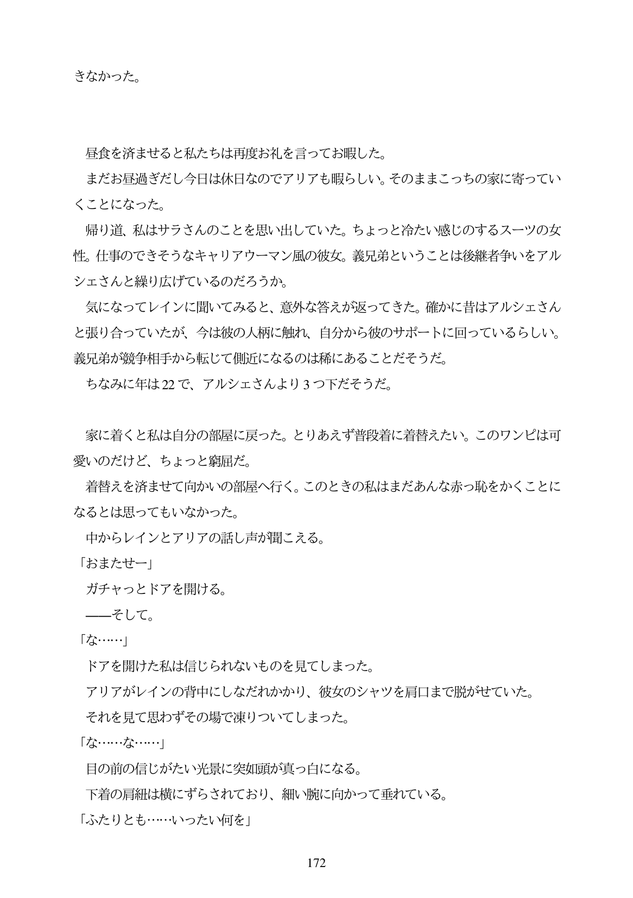

きなかった。

昼食を済ませると私たちは再度お礼を言ってお暇した。 まだお昼過ぎだし今日は休日なのでアリアも暇らしい。そのままこっちの家に寄ってい くことになった。 帰り道、私はサラさんのことを思い出していた。ちよつと冷たい感じのするスーツの女 性。仕事のできそうなキャリアウーマン風の彼女。義兄弟ということは後継者争いをアル シェさんと繰り広げているのだろうか。 気になってレインに聞いてみると、意外な答えが返ってきた。確かに昔はアルシエさん と張り合っていたが、今は彼の人柄に触れ、自分から彼のサポートに回っているらしい。 義兄弟が競争相手から転じて側近になるのは稀にあることだそうだ。 ちなみに年は22で、アルシェさんより3つ下だそうだ。

家に着くと私は自分の部屋に戻った。とりあえず普段着に着替えたい。このワンピは可 愛いのだけど、ちよっと窮屈だ。 着替えを済ませて向かいの部屋へ行く。このときの私はまだあんな赤っ恥をかくことに なるとは思ってもいなかった。 申からレインとアリアの話し声が聞こえる。 「おまたせー」 ガチャっとドアを開ける。 ーそして。 「な・・...」 ドアを開けた私は信じられないものを見てしまった。 アリアがレインの背中にしなだれかかり、彼女のシャツを肩口まで脱がせていた。 それを見て思わずその場で凍りついてしまった。 「な な J 目の前の信じがたい光景に突如頭が真っ白になる。 下着の肩紐は横にずらされており、細い腕に向かって垂れている。 「ふたりとも・・...いったい何を」

口

172